U.11. CUERPOS GEOMÉTRICOS. VOLUMEN
PÁGINA 202 Y 203:
Los poliedros son cuerpos geométricos cuyas caras son todas polígonos. Como los prismas (A) y las pirámides (B).
A. Los prismas tienen dos caras paralelas e iguales llamadas bases, y el resto de sus caras son paralelogramos. Sus elementos son:
-dos bases
-caras laterales
-altura h.
-aristas laterales y aristas básicas
-vértices
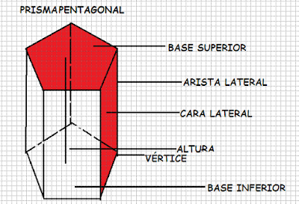
B. Las pirámides tienen una base, y el resto de caras son triángulos. Se nombran según el polígono que forma sus bases. Sus elementos son:
- una base
-Vértice o cúspide
-caras laterales
-altura h.
-aristas laterales Y aristas básicas
-vértices

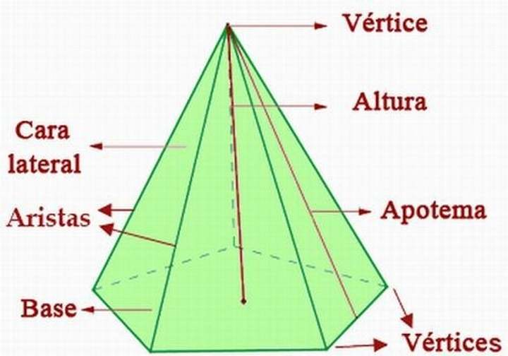
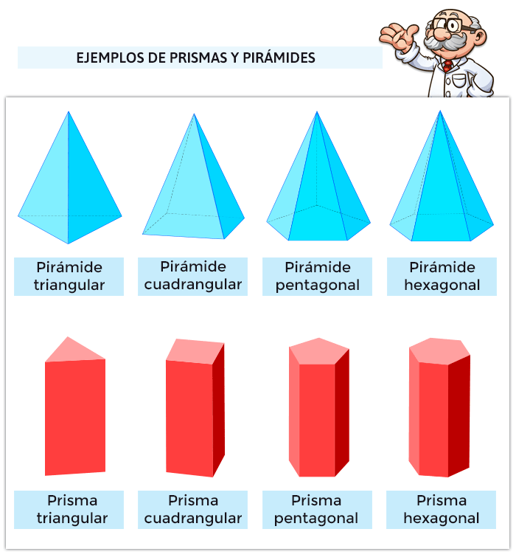
Los poliedros regulares son aquellos cuyas caras son todas, polígonos regulares iguales y coincide el mismo número de ellas en cada vértice. Existen solo cinco poliedros regulares:
- Tetraedro: 4 caras que son triángulos regulares.
- Octaedro: 8 caras que son triángulos regulares.
- Icosaedro: 20 caras que son triángulos regulares.
- Cubo: 6 caras que son cuadrados.
- Dodecaedro: 12 caras que son pentágonos regulares.
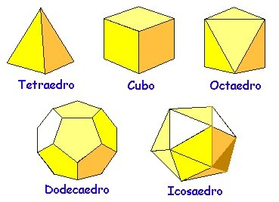
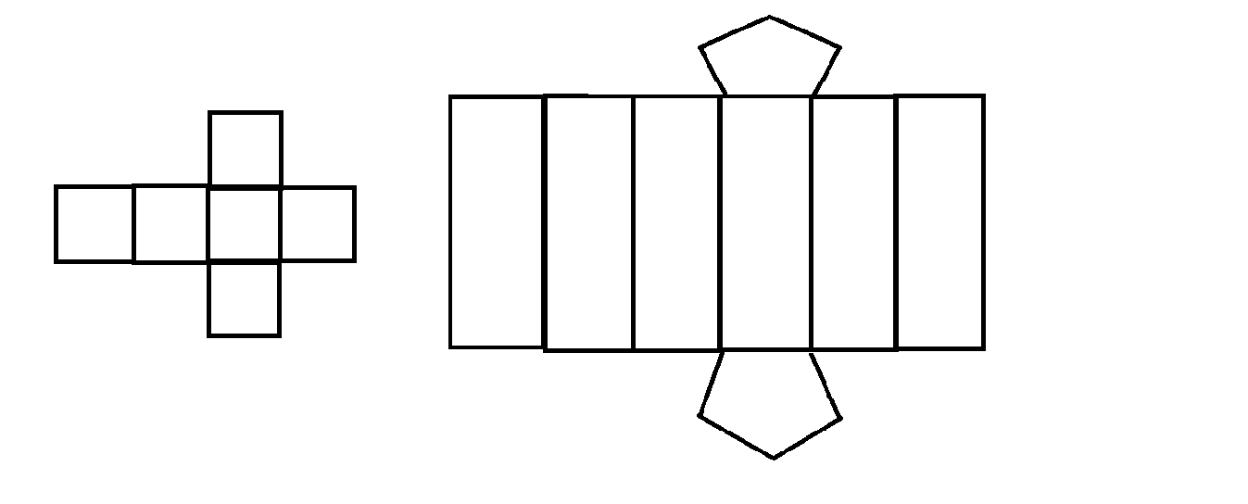
PRESTAREMOS ESPECIAL ATENCIÓN EN:
-IDENTIFICAR POLIEDROS. Ver ejercicio 1, página 202.
-CONTAR CARAS, VÉRTICES Y ARISTAS DE LOS POLIEDROS. Ver ejercicio 2, de la página 202.
-CALCULAR NÚMERO DE VÉRTICES Y ARISTAS. Ver de la página 203, el ejercicio 4.

